K prvnímu úkolu si pusť videa. Podle potřeby si je zastavuj nebo pouštěj několikrát. Zapisuj nebo kresli, co ti přijde důležité nebo zajímavé.
1. Brambory
Doplň.
Lilek brambor pochází z kontinentu ___________________________________,
anglicky South A_______________________. Do Evropy se dostaly v 16. století.
Přivezl je mořeplavec ______________________________________________,
který objevil A__ __ __ __ __ __. Lidé začali vařit v Čechách pokrmy z brambor za vlády Marie Terezie a jejího syna _______________________.

OBRÁZKY

Zajímavosti
- Jeden z lidových názvů pro brambory najdeš ve čtyřsměrce. Kromě názvu Z _ _ _ K _ se také používá zemská jablka, erteple, kobzole, zemčátka, krumple nebo grule.

- Bramborám vyhovuje chladnější vlhké klima, ale nesnášejí mrazy, proto je brambory potřeba skladovat ve tmě, v suchu a chladu.

- Máme mnoho druhů jedlých brambor, podle vaření pokrmu je dělíme na přílohové, salátové, brambory na pyré, konzumní brambory žluté - rohlíčky, brambory pozdní s červenou slupkou, brambory pozdní "Violette" a batáty „sladké brambory“.

2. Čtyřsměrka ↑↓ ← →
Najdi výrazy související s tématem BRAMBORY.
A | G | C | Š | K | R | O | B | Z | I | A | L
L | V | C | P | K | A | B | F | C | P | N | I
D | E | C | O | Y | R | T | S | O | E | I | S
A | T | Ě | V | K | G | I | V | J | R | N | T
H | K | B | A | Á | P | H | L | Í | Z | A | U
Y | O | P | O | M | L | S | O | B | T | P | E
D | H | V | R | E | L | B | K | S | C | O | V
O | U | K | F | Z | Y | N | E | Ř | O | K | U
L | I | L | E | K | B | R | A | M | B | O | R
P | K | Y | T | Á | T | A | B | L | S | U | C

Nápověda:
- Část rostliny, která je plochá, zachycuje světlo potřebné pro výživu rostliny a obsahuje barvivo zeleň listovou. __ __ __ __
- Látka nacházející se v rostlině. Š __ __ __ __
- Jediná jedlá část rostliny, ve které se ukládají živiny. H __ __ __ __
- Lidový název pro brambory. __ __ __ __ __ __
- Čerpají z půdy vodu s rozpuštěnými minerálními živinami. __ __ __ __ __ __
- Stonek bylin jinak. L __ __ __ __ __
- Druh zemědělské plodiny. O __ __ __ __ __ __ __ Y
- Sladké brambory jinak. B __ __ __ __ __
- Součástí tohoto orgánu rostliny jsou tyčinky a pestíky. __ __ __ __
- Celý název pro brambor. L ___ ___ ___ ___ ___ ___ ___ ___ ___ ___ ___

3. Popis
Použij vhodné výrazy, které jsi objevil v předchozím úkolu.
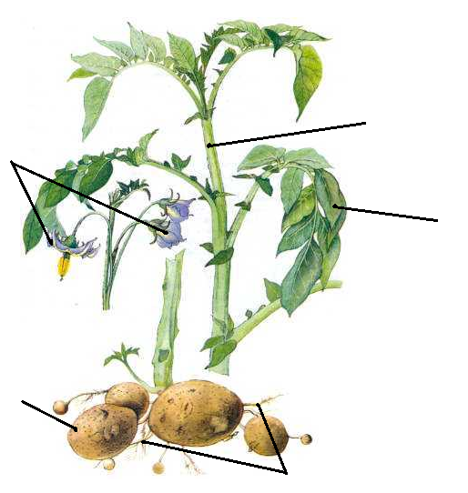
Nápověda ze čtyřsměrky (viz. Úkol 2.) :
1)
3)
5)
6)
9)

6. Uvař nebo bádej
Vyber si jeden z úkolů.
A) Jaké pokrmy z brambor znáš?
__________________________________________________________________________________________________________________________________
Uvař s dospělákem některý z pokrmů
B) Vyzkoušej pokus.
Co budeš potřebovat?
- nůž, bramboru, citrónovou šťávu, papír a tužku
Pokud sis zvolil/a pokus, použij badatelský list z emailu.
Která informace o rostlině lilek brambor tě nejvíce překvapila nebo zaujala?

